Trường Tiểu học Ngô Gia Tự tổ chức thành công tiết chuyên đề cấp Quận môn Tiếng Việt lớp 4.
Thực hiện kế hoạch năm học 2023-2024, ngày 10/11/2023, Trường Tiểu học Ngô Gia Tự đã tổ chức thành công chuyên đề cấp Quận môn Tiếng Việt phân môn Viết. Nhà trường rất vinh dự chào đón các đồng chí là chuyên viên PGD&ĐT quận Long Biên, BGH và giáo viên các nhà trường trên địa bàn Quận về tham dự tiết Viết: Tìm ý cho đoạn văn tưởng tượng do cô giáo Đinh Thị Ngọc Linh giảng dạy.

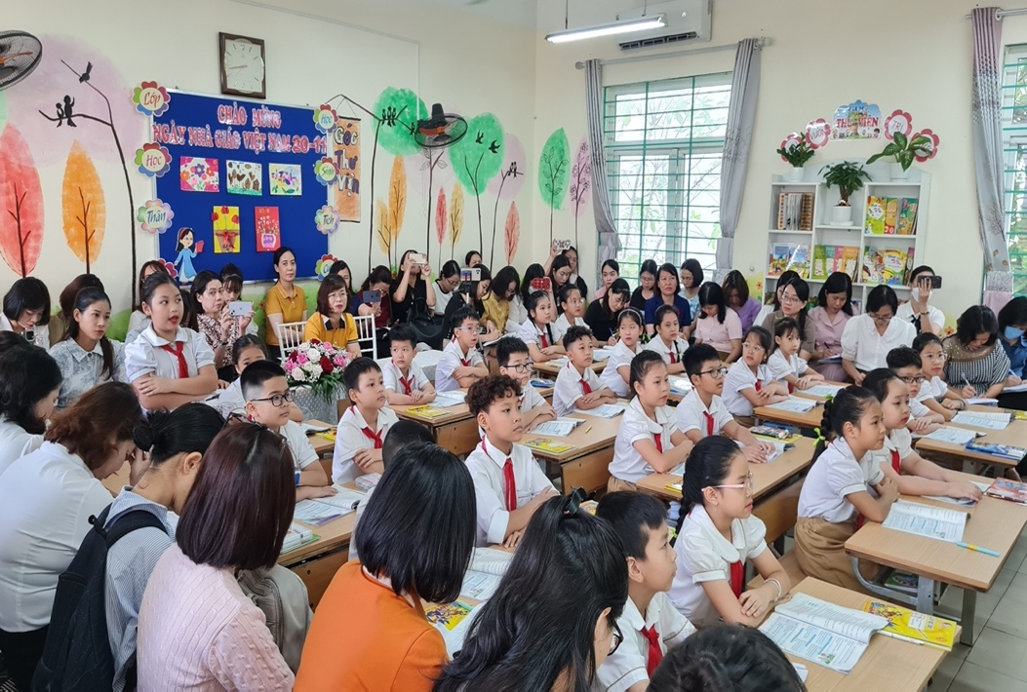
Các đ/c chuyên viên PGD&ĐT cùng BGH và GV các trường trên địa bàn Quận

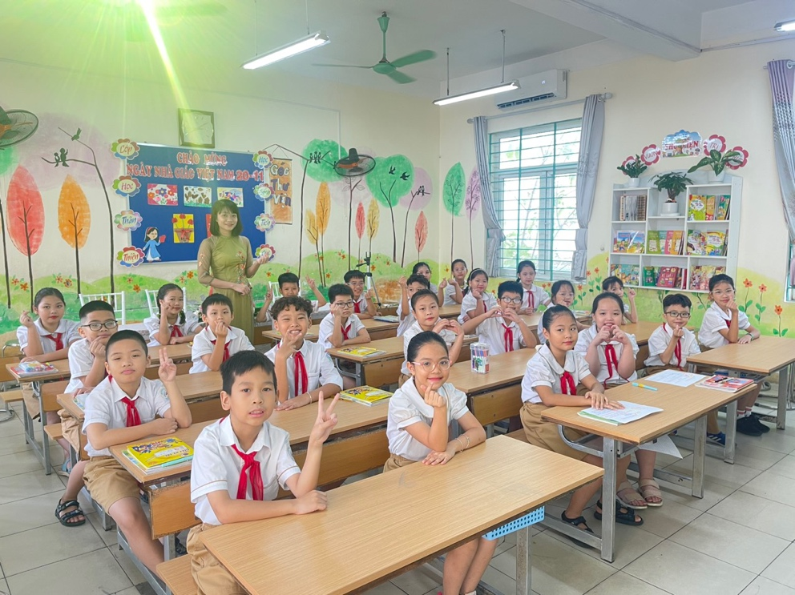
Cô giáo Đinh Thị Ngọc Linh và HS lớp 4A2 trước giờ dạy

Trong hoạt động cơ bản của tiết dạy, giáo viên tổ chức, hướng dẫn để học sinh tự tìm hiểu, chia sẻ trong nhóm, chia sẻ trước lớp để nắm được các nội dung, kiến thức bài học. Hình thành cho học sinh kĩ năng thu thập thông tin, tập phân tích, tìm ý cho đoạn văn đạt được mục tiêu của tiết học. Giáo viên đã ứng dụng hiệu quả công nghệ thông tin, lựa chọn những hình ảnh, thông tin chính xác, phù hợp giúp học sinh hứng thú học tập, ham muốn khám phá, phát huy tính tích cực, sáng tạo, say mê, giúp các em trải nghiệm và tiếp thu kiến thức dễ dàng.

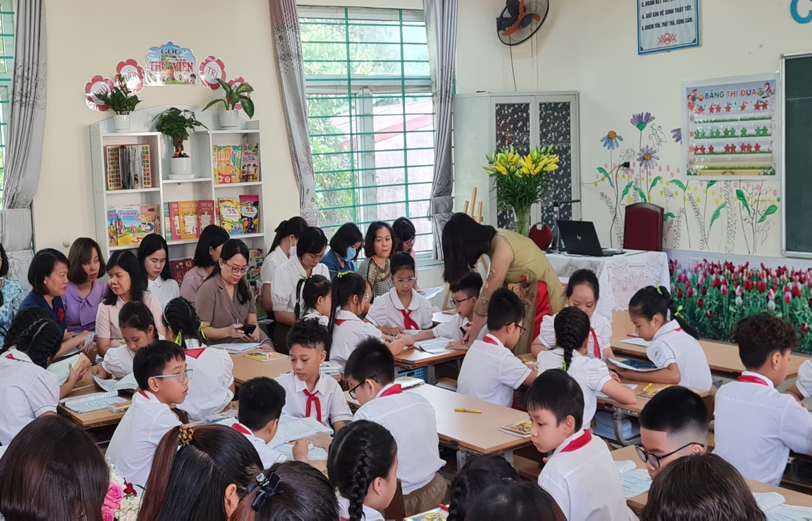
Học sinh thảo luận nhóm dưới sự hướng dẫn của giáo viên

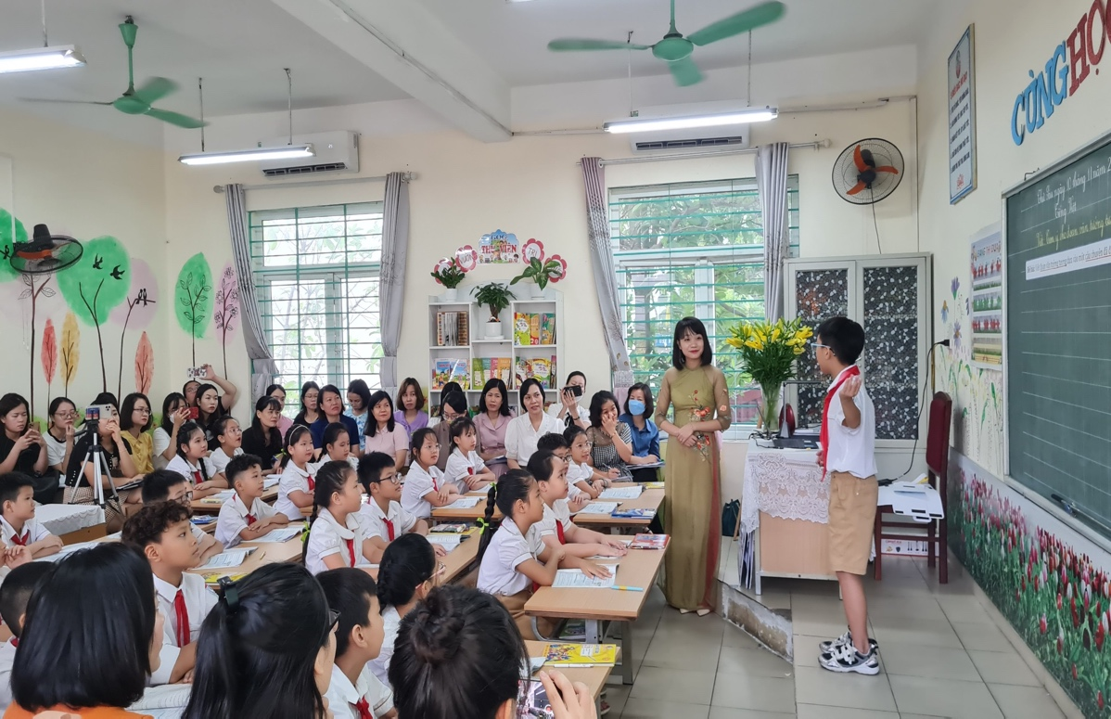
Học sinh chia sẻ trước lớp
Qua bài dạy giáo dục cho học sinh thêm yêu quê hương đất nước, con người Việt Nam qua những câu chuyện ý nghĩa, bài học sâu sắc. Bồi dưỡng cho các em lòng tự hào dân tộc, để các em ra sức học tập và rèn luyện, xứng đáng với truyền thống dân tộc.
Sau dự giờ, cán bộ, giáo viên đã trao đổi thảo luận, chia sẻ về tiết dạy. Các ý kiến đã tập trung vào phân tích các hoạt động học của học sinh, tìm ra những khó khăn mà học sinh gặp phải, để từ đó giáo viên điều chỉnh cách tổ chức các hoạt động dạy học để giúp học sinh học tập tốt hơn, hiệu quả hơn.

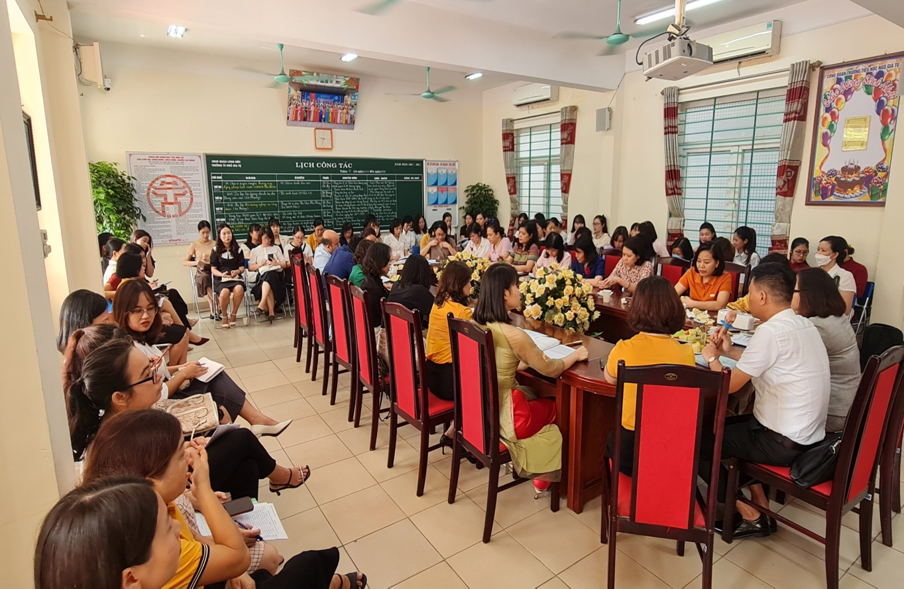
Các đ/c PGD cùng BGH và GV các trường góp ý tiết dạy

Tiết dạy thành công tốt đẹp, đây cũng là một trong những hoạt động thiết thực chào mừng Ngày nhà giáo Việt Nam 20 – 11 của trường Tiểu học Ngô Gia Tự.
Người viết: Nguyễn Quỳnh Nga

